В Гагаринском районе идёт подготовка к открытию фестиваля национальных культур «Мой дом – Москва»
19.10.2018
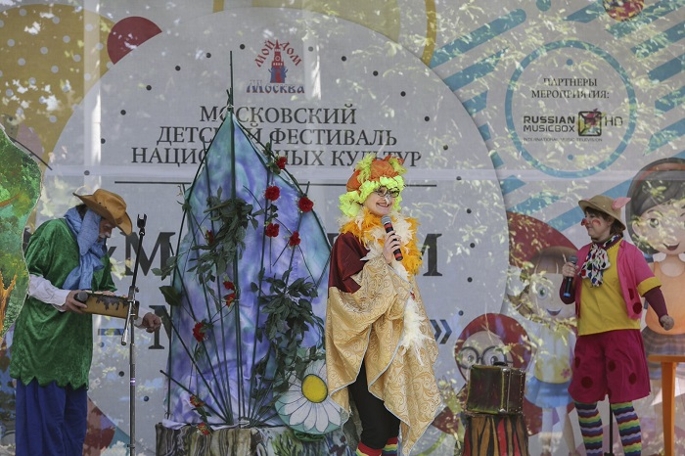
4 ноября 2018 года Московский Дворец пионеров приглашает всех желающих на открытие Московского детского фестиваля национальных культур «Мой дом – Москва». Церемония будет проходить в Большом концертном зале.
Зрителям предстоит знакомство с новым форматом фестиваля - «Живой журнал» и новыми постоянными героями всех фестивальных событий. В этом сезоне фестиваль «Мой дом – Москва» превращён в художественное познавательно-интерактивное представление, которое разделено на эпизоды – рубрики, каждая из которых познакомит гостей с историей, культурой народов и национальностей, населяющих столицу. 4 ноября с 13:00 в фойе Большого концертного зала Московского Дворца пионеров будет проходить познавательно-развлекательная программа: мастер-классы, игры, показательные выступления и выставки. А в 14:00 на главной сцене образовательного комплекса «Воробьевы горы» состоится торжественное открытие фестиваля с участием профессиональных и детских творческих коллективов столицы. Напоминаем, что Московский детский фестиваль национальных культур «Мой дом – Москва» проводится в Московском Дворце пионеров с 2016 года. За всё время в конкурсных и фестивальных днях приняли участие более 20 тысяч детей и взрослых. Учредители фестиваля – Департамент национальной политики и межрегиональных связей города Москвы и Департамент образования города Москвы.

Адрес страницы: http://gagarin.mos.ru/presscenter/news/detail/7645494.html
Управа Гагаринского района города Москвы

